**《人才战略罗盘：战略型人才规划与人才管理》**

**【报名详情】**

**场次： 2025年3月28日-29日上海**

**费用： 5980元/ 人（差旅费用请自理）**

**【课程背景】**

在快速变化的商业环境中，企业的成功越来越依赖于其人才战略的有效性。然后业务的快速发展和滞后的人才管理形成显著的矛盾，如何从组织战略到人才战略，进行系统规划和建设企业人才管理体系，如何识别关键人才、打造人才梯队、激活组织和人才，让人才战略真正支撑战略落地，已成为诸多企业面临的挑战。

本课程从组织战略出发，系统介绍了从组织战略到人才战略执行，从人才管理策略到工具落地，全方位帮助业务管理者和人力资源管理者深入理解并实施有效的人才战略，以支持企业的长期发展和竞争优势。

**【课程收益】**

* 建立战略思维和业务思维，厘清组织战略与人才战略的关系
* 明确战略发展所需的人才标准和人才管理需求
* 提升高管和业务管理者对人才的投入和推动力
* 理解组织文化在人才战略中的重要性
* 系统学习战略型人才盘点、梯队建设、人才培养、激活人才、人才保留的策略
* 系统掌握从人才战略的顶层设计到工具落地的实操方法

**【课程亮点】**

* **战略视角：**以组织战略为出发点，保持人才战略和规划实施与业务战略一致
* **密联业务：**运用业务思维和语言，达成内部各方共识，推动人才战略在企业内部落地
* **全面系统：**从战略顶层设计思考到人才管理实施的实用工具方法，全方位学习
* **实战讲师：**来自全球TOP企业20多年的战略人才管理实战经验和专业干货分享
* **案例丰富：**紧密结合多个实际交付的知名企业最佳实践案例，拓展学员视野和思维

**【课程对象】**

* 人力资源总监、HRBP、人才管理人员等
* 企业中高层管理者

**【课程大纲】**

**课程导入：**

1. 案例：业务变化下的人才管理
2. 业务战略对人才战略的挑战

**模块一：人才战略顶层思考与设计**

1. **厘清业务战略和人才战略的关系**
2. **从业务战略到人才战略的思考**
   1. 明确战略目标和业务需求
   2. 构建组织能力系统
   3. 精准定位人才需求
   4. 获取持续的人才供应
   5. 激活组织和激活人才
3. **战略型人才管理生态全景图解析**
   1. 战略与商业环境
   2. 人才规划的逻辑
   3. 人才管理的关键
   4. 人才评价体系建设
   5. 组织文化建设
4. **打通人才战略“内部生态圈”**
   1. 人力资源各模块协同集成
   2. 人力资源与业务部门的协同共生
   3. 重视高层管理者的承诺
   4. 成为价值导向型业务伙伴

**模块二：开展战略引领型人才盘点**

1. **人才盘点解决的5大业务场景问题**
2. **案例：某变革转型企业基于战略的人才盘点与梯队建设**
3. **从战略盘点到人才盘点**
   1. 保持人才标准与战略的一致性
   2. 建立人才价值评价矩阵
   3. 业务需求规划和人才信息讨论
   4. 构建人才地图，团队优劣势分析
   5. 警惕人才结构中的6大潜在风险
   6. 业务战略下的组织结构和人才结构调整
4. **打造高潜人才梯队**
5. 人才梯队建设的5大关键体系
6. 识别战略性岗位
7. “岗位”和“人”匹配度分析
8. 直线梯队建设
9. 曲线梯队建设
10. 5B人才管理策略
11. **人才池规划与建设**
12. 搭建分层分类人才库
13. 人才池5大机制建设
14. 建立动态人才库管理系统
15. 人才池人才差异化管理

**模块三：关键人才吸引与获取**

1. **高潜储备人才数量预测规划**
2. 基于业务的精细化预测
3. 基于经验的粗放式预测
4. **多元化人才引进渠道的开拓**
5. 人才数量供应的4个方向
6. 外部人才引进渠道及风险
7. 内部人才引进渠道及风险
8. 案例：A企业中高端人才引进思路
9. **关注雇主品牌建设**
10. 最佳雇主的四大关键特征
11. 融入雇主价值主张
12. 培养雇主品牌大使
13. 多元化雇主品牌传播
14. 案例：A企业全球化管培生吸引、招聘、保留策略

**模块四：提升人才作战能力**

1. **明确组织目标与关键能力要求**
   1. 组织关键人才发展与组织发展的匹配
   2. 关键能力的来源
2. **关键人才加速培养方式**
3. 发挥上级领导的关键作用
4. 关键人才4维1体培养模式
5. 关键岗位人才池培养模式
6. 管理人才池培养模式
7. 高潜人才池培养模式
8. 案例：A企业关键人才领导力提升实践
9. **动态人才发展管理**
10. “双向赋能”与“视角转换”
11. 启动“人才共享”机制
12. 让内部人才“流动”起来
13. 人才池 “人才优先”策略
14. 人才池进出管理策略

**模块五：人才激活与人才保留**

1. **案例：A企业员工多样化激励设计**
2. **薪酬福利中的总报酬策略**
3. 正确看待工资
4. 设计创意的福利
5. 建立荣誉激励体系
6. **组织氛围与文化设计**
7. 让员工感受到落地
8. 让员工感受到成长
9. 让员工感受到自豪
10. 让员工感受到尊重
11. **职业发展与晋升计划**
12. 建立绩效辅导与反馈机制
13. 打造积极的学习文化
14. 构建未来多种发展机会
15. 构建未来多维发展通道
16. 建立部门梯队培养计划
17. **员工关系管理**
18. 建立内部沟通渠道和满意度建设
19. 对一线经理赋能，规避法律风险
20. **业务战略下的人才管理有效性审查指标设定**

**【顾问讲师介绍】**

**元 晓 敏** 老 师

* 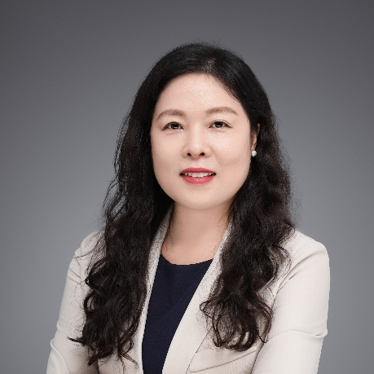原千亿级上市企业全球总部业务赋能与学习发展总监
* 20多年企业人才管理经验
* 3家企业大学运营及管理经验
* 领导力与人才发展高级顾问
* 组织经验萃取与产品设计开发顾问
* KFLA领导力体系架构师认证
* “中国绿色能源产教融合发展联盟“智库专家
* 2020年、2021年“我是好培经”全国大赛辅导导师
* 西安交通大学毕业

**讲师资历**

* 先后任职于500强半导体、汽车、新能源巨头等全球性TOP企业总部，担任业务赋能与学习发展总监、企业大学运营管理总监、领导力学院院长、企业大学负责人等岗位。
* 负责多个组织级业务变革转型期间人才战略与人才管理项目设计落地，筹建的企业大学和主导的人才管理项目曾多次获得“中国最佳学习型组织”、“中国最具成长性企业大学”、“中国优秀企业大学”、“中国学习与发展价值大奖”、“数字化最佳企业实践”、“中国人才发展菁英奖”等多项殊荣。
* 任职3家企业大学期间，带领团队完成企业大学5中心（案例中心、测评中心、行动学习中心、认证中心、运营中心） 的重要筹建和运营管理工作，并获得唯一一个职能部门“全球年度最佳团队”荣誉。
* 元老师拥有超过20年甲方丰富的实战工作和项目经验外，还曾担任国内知名乙方学习机构产品开发顾问，赋能内部学习顾问和销售团队成长，开发特色业务赋能产品，为甲方客户提供人才管理和综合性人才解决方案等。
* 由于她的实战经历和资深专业，她曾被聘为“中国培训经理人俱乐部华东总会专家”，并作为“2020年和2021年中国好培经“全国大赛辅导导师，同时还被聘为“中国绿色能源产教融合发展联盟“智库专家。多家上市公司领导力与人才发展高级咨询顾问，先后成功帮助多家企业搭建战略性领导力与人才管理发展体系、人才梯队体系、组织文化落地、组织经验萃取、案例中心体系搭建等项目，同时元老师也自主研发和开发设计多门版权课程。

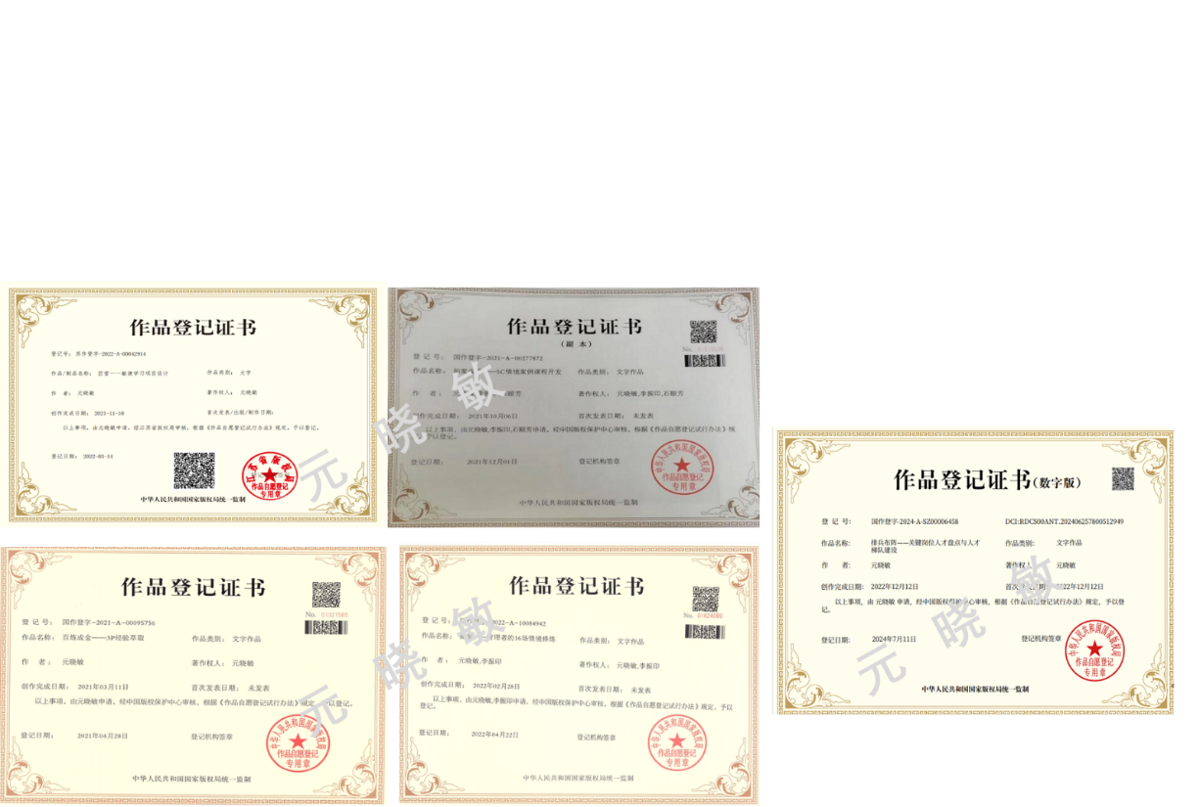

**专注领域：**

* 人才战略规划落地、领导力与人才发展、人才管理与开发、人才盘点与梯队建设、学习体系搭建、组织文化设计与落地、组织经验萃取等领域的诊断、咨询、培训、课程设计、辅导等

**主讲课程**

* 版权课：《百炼成金——3P经验萃取©》、《拍案成课——5C情境案例课程开发©》、《蝶变——管理者情境修炼©》、《匠营——敏捷学习项目设计©》、《排兵布阵——关键岗位人才盘点与人才梯队建设©》
* 品牌课：《人才战略导航——战略型人才规划与人才管理》、《人才梯队建设方法与实践》、《人才盘点实战与应用落地》、《人才驱动——高绩效管理精进》、《关键跨越——管理者角色认知与转变》、《业务赋能型人才发展项目设计与落地》、《人才快速培养与复制体系打造》、《师课共创——从经验到萃取的课程开发》、《敏捷场景化案例开发工作坊》、《五维一体学习体系搭建》等

**授课风格**

* **系统性强：**思维敏锐、具有高效的逻辑分析能力，注重项目过程中的系统性规划和思考，推动实现项目过程中内容建构的体系化，为客户输出成体系的系统性的成果。
* **实践性强：**讲课深入浅出，条理清楚，层层剖析，环环相扣，内容富有深度，实战性强。通过与学员互动，分析案例，以最精彩的讲授研讨方式，将课程的基础理论内涵和应用模式外延呈现给学员。
* **落地性强：**注重培训成果落地导向，强调学以致用。并且能将丰富的真实案例和具体方式方法引入项目，让客户在充分认知现实情况的基础上获得更多的资讯与借鉴，并在项目中通过互动、反思、模拟、练习，确保项目成果的落地可行。

**服务的部分企业**

国药控股、京新药业、青峰医药、药明康德、中广核、中国物理工程研究所、迦南科技、上海烟草集团、上海电气、世贸集团、携程集团、国家电网、同程艺龙、中国移动、中国电信、四川通信设计、伊利集团、得意电子、金龙汽车、中国一汽、上汽大众、中信戴卡股份、厦门钨业股份、浙江国贸集团、苏州交发集团、顾家家居、中国建材集团、杭州圣奥集团、万丰奥特控股、上海悸动餐饮、苏泊尔、阿里巴巴、九阳股份、娃哈哈、中国银行、台州银行、厦门国际银行、西部证券、东吴证券、中原银行、上海农商银行、长沙农村商业银行、中国平安、英迈中国、天合光能、晶科能源、隆基绿能、新天绿色能源、尚德电力、宁德时代、通威股份、正泰电器、老板电器、公牛集团、利欧集团、佳通轮胎、中国民航、中华保险、中国邮政储蓄银行、广西锡山矿业、中国水泥、美年大健康、杭州贝咖实业、中通快运、中电海康、江苏常高新集团等。